HỌC VIỆN KĨ THUẬT QUÂN SỰ
KHOA CÔNG NGHỆ THÔNG TIN



BÁO CÁO
MÔN : PHÂN TÍCH THIẾT KẾ HỆ THỐNG

Chủ Đề: Phân Tích Hệ Thống Bán Hàng Cho Nhà Hàng
Phần I: Khảo sát hệ thống

Người Hướng Dẫn: GV Nguyễn Hoài Anh
Sinh Viên: Hoàng Công Minh
Lớp: KHMT 15
Mã SV: 16150041

Chương 1: Khảo sát hệ thống
  - Mô tả hệ thống
1.1.1 Nhiệm vụ cơ bản:
- Cung cấp món ăn cho khách hàng theo yêu cầu
    - Phục vụ khách nhanh, chính xác tránh nhầm lẫn

- Tính Tiền cho khách
    - Tính toán hóa đơn chính xác, minh bạch tạo niềm tin vsự trung trực của nhà hàng .

- Quản lý thực đơn hợp lý, chính xác .
- Áp dụng chương trình khuyến mãi đúng đối tượng, mang lại hiệu quả kinh tế cho nhà hàng.

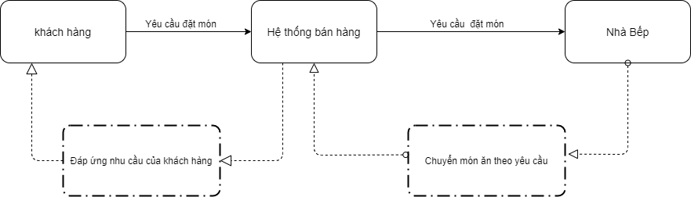

1.1.2 Cơ cấu tổ chức
Cơ cấu tổ chức của hệ thống bán hàng cho nhà hàng gồm các bộ phận:
-Bộ phận phục vụ
-Bộ phận giao dịch
-Bộ phận quản lý thông tin
-Bộ phận nhà bếp

Bộ phận Phục vụ | - Tiếp nhận thông tin khi có khách đặt bàn từ bộ phận giao dịch.  - Tiếp khách, ghi lại các yêu cầu của khách hàng, tư vấn cho khách khi cần thiết.  - Gửi yêu cầu cho bếp để chế biến và bộ phận giao dịch thanh toán hóa đơn để lập hóa đơn.  - Nhận món và phục vụ khách.  - Nhận hóa đơn thanh toán từ bộ phận thanh toán hóa đơn chuyển cho khách hàng.  - Nhận tiền khách đưa để thanh toán và trả lại tiền dư, tiễn khách.
Bộ phận Quản Lý | - Tổ chức các chương trình khuyến mại cho khách hàng mới hoặc tri ân các khách hàng thân thiết  - Lên ý tưởng, kết hợp cùng với đầu bếp để thiết lập thực đơn phù hợp với từng mùa.  - Lên danh sách và cập nhật thực đơn  - Thống kê và báo cáo doanh thu theo ngày, tuần, tháng, quý và năm.  - Quản lý chất lượng món ăn
Bộ phận bếp | - Tiếp nhận yêu cầu của bộ phận phục vụ để làm món ăn  - Tiếp nhận thực phẩm từ nhà cung cấp  - Đưa ra yêu cầu lại cho bộ phận phục vụ nếu không đủ khả năng thực hiện yêu cầu của khách hàng .
Bộ phận giao dịch | - Nhận phiếu yêu cầu từ bộ phận phục vụ, lập hóa đơn thanh toán.  - Nhận tiền của bộ phận phục vụ đưa, xác nhận hóa đơn được thanh toán và trả lại tiền dư.  - Tích điểm thành viên cho khách hàng nếu khách hàng đã là khách hàng thành viên.  - Nhận tiền thanh toán và giao lại cho quản lý khi hết ca.  - Tiếp nhận thông tin đặt bàn của khách qua hotline  - Lưu và cập nhật thông tin khách hàng thành viên nếu khách hàng có nhu cầu.  - Truyền thông cho khách khi nhà hàng có bất kỳ sự thay đổi nào
    - Quy trình xử lý – Quy tắc quản lý:
      - Quy trình xử lý:

Phục Vụ Món Ăn | - Khi khách hàng tới nhà hàng, nhân viên phục vụ ra tiếp khách, sắp xếp chỗ ngồi(1) cho khách.  - Khách hàng nói đã đặt trước, nhân viên phục vụ kiểm thông tin khách(2), nếu khách đặt trước.  - Trường hợp khách đã trả tiền trước đó thì lúc đó nhân viên hướng dẫn khách(3) đến đúng bàn ăn mà khách đặt,và nhân viên phục vụ đến bộ phận bếp để chuyển món ăn (4)cho khách, trường hợp khách đặt trước nhưng chưa trả tiền trước, thì nhân viên phục vụ in Phiếu Đặt Bàn(MB10)(5) và chuyển Phiếu Đặt Bàn(MB10)(6) đến bộ phận giao dịch để lập và lưu hóa đơn(7), tới bộ phận bếp để nấu món ăn (8).  - Nếu không, chuyển thực đơn cho khách hàng(MB1)(9) lựa chọn .  - Tiếp nhận yêu cầu của khách hàng(10) , lập và in phiếu yêu cầu(MB2).(11) Nhân viên phục vụ chuyển phiếu yêu cầu(12) (MB2) tới bộ phận giao dịch để lập hóa đơn và lưu hóa đơn(13), tới bộ phận bếp để nấu món ăn.(14)  - Sau khi bộ phận bếp chế biến xong, nhân viên phục vụ chuyển món ăn(15) tới khách hàng .
Gọi thêm hoặc đổi món ăn | - Khi khách hàng đang ăn, có nhu cầu gọi thêm món ăn, nhân viên phục vụ tiếp nhận yêu cầu món mới (16), Lập và in phiếu yêu cầu(17) vào phiếu yêu cầu(MB2) mới,chuyển phiếu yêu cầu (18) cho bếp.  + Bếp tiếp nhận phiếu yêu cầu (MB2)(19) sẽ phản hồi lại cho nhân viên phục vụ (20) (món ăn còn hay đã hết)  + Nếu món ăn có thể chế biến, bếp sẽ Nấu món ăn (21) và nhân viên phục vụ sẽ chuyển phiếu yêu cầu(MB2)(22) cho bộ phận giao dịch để cập nhật hóa đơn (23) (MB3).  - Khi khách hàng có nhu cầu đổi món ăn (24), nhân viên phục vụ kiểm tra bếp đã chế biến hay chưa(25)  + Nếu bộ phận bếp chưa chế biến thì báo bếp không chế biến món ăn cũ(26) và thông báo cho khách hàng, cập nhật Phiếu yêu cầu (27)(MB2), chuyển phiếu yêu cầu (28)(MB2)cho bếp để làm món ăn mới, cho bộ phận giao địch để cập nhật hóa đơn(29).  + Nếu bộ phận bếp đã chế biến món ăn đó , thông báo với khách hàng là món đó không thể đổi .
thanh toán hóa đơn | - Sau khi khách hàng dùng bữa xong và yêu cầu thanh toán,nếu khách đã thanh toán trước và không gọi thêm món khi ăn, thu ngân ở bộ phận giao dịch in hóa đơn(30) và nhân viên phục vụ gửi hóa đơn và tiền dư tới khách.(31)  - Trường hợp còn lại:  - Lập phiếu tạm tính(MB8), và in phiếu tạm tính(MB8) (32) , nhân viên phục vụ chuyển phiếu tạm tính (MB8), phiếu lấy thông tin khách(MB7) (33) tới khách hàng.( Với khách đã đặt trước thì không phải chuyển phiếu lấy thông tin)  - Khách hàng có thể điền vào phiếu lấy thông tin khách(MB7) (34) nếu muốn được ưu đãi hoặc không cần điền nếu không muốn.  - Nhận viên phục vụ xác nhận tiền thanh toán(35) ( tiền thanh toán phải lớn hơn hoặc bằng tổng tiền ghi trong phiếu tạm tính)  - Nhân viên chuyển phiếu lấy thông tin khách(MB7) (nếu có) tiền thanh toán(36) tới bộ phận giao dịch  - Bộ phận giao dịch nhận phiếu thông tin khách(MB7) ( nếu có), nhận tiền thanh toán (37).  - Nhân Viên giao dịch kiểm tra thông tin từ phiếu(38), nếu là khách hàng mới tạo và lưu khách hàng thành viên(39), nếu là khách hàng cũ, thì tích điểm cho khách hàng cũ(40).  - Nhân viên thu ngân ở bộ phận giao dịch cập nhật hóa đơn(MB3).(41)  +Cập nhật hóa đơn ở đây là: bổ sung thông tin từ phiếu lấy thông tin khách gồm có: khách hàng, sđt.  + Khách hàng ăn sẽ được tích lũy 5% tiền của tổng tiền hóa đơn.  + khi khách hàng có tiền lũy bằng 100 nghìn VNĐ , khách hàng sẽ nhận tiền tích lũy này kèm với tiền dư trả lại(nếu có)  + Với khách đặt trước, nhân viên thu ngân cập nhật trạng thái thanh toán trong phiếu đặt trước là: đã thanh toán.  + Khi khách không đặt trước, cũng không ghi thông tin trong phiếu lấy thông tin khách, trường thông tin khách trong hóa đơn sẽ được cập nhật là :X  - Sau cùng nhân viên thu ngân từ bộ phận giao dịch in hóa đơn(MB3)(42), nhân viên phục vụ gửi hóa đơn và tiền dư(43) tới khách hàng.  - Nhân viên phục vụ cảm ơn và tiễn khách hàng .
Thống kê doanh thu | - Cuối mỗi ngày, thu ngân tổng hợp lại các Hóa đơn trong ngày, chuyển cho bộ phận quản lý lập Bảng thống kê doanh thu chi tiết(MB8)(44).  - Tổng hợp Thống kê doanh thu(45) sau mỗi tháng, quý, năm.
Cập nhật thực đơn | - Bộ phận quản lý phải đưa ra thực đơn(MB1) phù hợp với từng giai đoạn trong năm để từ đáp ứng được thị yếu của khách hàng cũng như doanh thu của nhà hàng.  - Để kích cầu khách hàng, bộ phận quản lý tạo sự kiện khuyến mãi , do đó cần điều chỉnh giá bán trong thực đơn phù hợp.  - Bộ phận quản lý đưa ra yêu cầu thay đổi món(46), lập danh sách món ăn thay đổi(47), bao gồm món ăn mới (MB4) và món ăn bị thay đổi(MB5) gửi tới giám đốc phê duyệt.(48)  - Nếu được giám đốc ký phê duyệt, bộ phận quản lý cập nhật Thực đơn(MB1)(49) đồng thời truyền thông cho khách hàng(50) biết.  - Nếu không được phê duyệt, bộ phận quản lý lập lại Danh sách(51) và nộp lại cho giám đốc.
Tạo sự kiện khuyến mại | - Bộ phận quản lý Đưa ra yêu cầu thay đổi món(52), lập kế hoạch(53) (MB6) trong các dịp lễ 1/1,8/3, 30/4, 1/5, gửi kế hoạch tới giám đốc duyệt.(54)  + Nếu được ban giám đốc thông qua đề xuất thì Cập nhật thực đơn(55)(MB1) trong thời gian khuyến mãi ấy và truyền thông cho khách (56) các ưu đãi sắp tới.  + Nếu như đề xuất đó không được thông qua thì lập lại kế hoạch (57) trong thời gian tới, nộp cho ban giám đốc

Đặt bàn | - Khách hàng có nhu cầu đặt bàn trước tại nhà hàng, vui lòng liên lạc với nhà hàng qua hotline, bộ phận giao dịch khách hàng sẽ tư vấn cho khách(58) thông tin các chương trình khuyến mại (nếu có), các chính sách khác của nhà hàng, giá món, loại món, tiếp nhận thông tin yêu cầu đặt bàn(59) của khách, bao gồm: thời gian, số lượng người, món ăn,rồi thông tin tới khách tổng tiền hóa đơn khách đặt.  + Nếu trong khoảng thời gian khách muốn đặt chỗ, nhà hàng vẫn còn chỗ, với khách chỉ đặt mà không có thanh toán trước thì nhân viên giao dịch sẽ lập phiếu đặt bàn(MB10) và lưu phiếu đặt bàn.(60)  + Nếu không còn chỗ, thông báo lại cho khách(61) và tư vấn khung giờ khác nếu được.  - Trong trường hợp khách đến muộn so với thời gian đặt 15phút mà không báo trước, bộ phận giao dịch khách hàng sẽ hủy phiếu đặt bàn(62) nghĩa là cập nhật trạng thái phiếu đặt bàn là đã hủy .  - Nếu khách hàng muốn có muốn ăn ngay khi đến cửa hàng, khách hàng cần thanh toán trước tiền toàn bộ món ăn.  - Khi khách hàng gửi tiền đặt bàn(63), sau khi gửi tiền vui lòng gọi hotline, Bộ phận giao dịch xác nhận tiền gửi của khách (64 )kiểm tra thông tin tiền nhận từ khách (65), rồi cập nhật trạng thái thanh toán của phiếu đặt bàn(66), rồi lập hóa đơn và lưu hóa đơn (67), tạo và lưu khách hàng thành viên (68), sau đó Phiếu đặt bàn được in(69) (MB10) , bộ phận phục vụ chuyển phiếu đặt bàn(70) đến bộ phận bếp để bộ phận bếp tự lên lịch chuẩn bị.(71) để nấu món ăn(72)

      - Quy tắc xử lý :
- Đảm bảo các quy trình trong hệ thống quản lý phải luôn trung trực , luôn đặt khách hàng là tiêu chí hoàn hảo của nhà hàng .
- Khi khách hàng đến đặt món ăn tại nhà hàng, nhân viên sẽ lập hóa đơn bán trong đó có các món ăn theo đúng yêu cầu của khách hàng. Đơn hàng chỉ được lập khi có sự chấp thuận của khách hàng.
- Mọi sự cố xảy ra bộ phận quản lý luôn phải chịu trách nhiệm và đứng ra xử lý.
    - Mẫu biểu :
      - Mẫu biểu 1 : Thực đơn

Nhà hàng XiaoHehe
236 Hoàng Quốc Việt, Cầu Giấy, Hà Nội
Hotline: 0123456789

THỰC ĐƠN
STT | Tên | Giá
Món khai vị
1
2
Món chính
1
2
Món tráng miệng
1
2

      - Mẫu biểu 2 : Phiếu yêu cầu của khách hàng .

Nhà hàng XIAOHEHE
Ngày : 1/1/2020
PHIẾU YÊU CẦU
Lần yêu cầu: 1
Bàn: …01
Mã hóa đơn: … HD1
Loại Yêu cầu: đổi món
STT | Tên | Số lượng | Ghi chú
1 | … | … | …
2 | … | … | …

      - Mẫu biểu 3 : Hóa đơn thanh toán

Nhà hàng XIAOHEHE
236 Hoàng Quốc Việt, Cầu Giấy, Hà Nội
Hotline: 0123456789
HÓA ĐƠN THANH TOÁN
Ngày lập: 1/1/2020 (10:54 S)
Mã Bàn: 03
Mã hóa đơn: HD1
Phương Thức Thanh toán: Thanh toán online
Tên Khách hàng: Nguyễn Ngọc Anh
Thu ngân: Hoàng Công Minh
STT | Tên | SL | Đơn giá | Khuyến mãi |  | Thành tiền
1 | … | … | … |  |  | …
2 | … | … | … |  |  | …
3 | … | … | … |  |  | …
 | Tổng | … |  |  |  | …
 |  |  |  |  | Phụ thu: |  | …
 |  |  |  |  | Tổng tiền: |  | …
 |  |  |  |  | Tiền khách đưa: |  | …
 |  |  |  |  | Tiền trả lại: |  | …

Xin chân thành cảm ơn quý khách, hẹn gặp lại!

      - Mẫu biểu 4 : Danh sách món ăn mới :

Nhà hàng XIAOHEHE
DANH SÁCH MÓN ĂN MỚI
STT | Tên | Đơn vị tính | Giá | Ghi chú
1 | … | … | … | …
2 | … | … | … | …

… ngày… tháng… năm…
Giám đốc
(ký và ghi rõ họ tên)

      - Mẫu biểu 5 : Danh sách món bị thay đổi trong thực đơn

Nhà hàng XIAOHEHE
DANH SÁCH MÓN ĂN THAY ĐỔI
STT | Tên | Tình trạng (Thay đổi giá , xóa bỏ) | Giá cũ | Giá mới
1 | … |  | … | …
2 | … |  | … | …

… ngày… tháng… năm…
Giám đốc
(ký và ghi rõ họ tên)

1.1.4.6 Mẫu biểu 6 : Mẫu biểu về chương trình khuyến mại

Nhà hàng XIAOHEHE
THÔNG BÁO CHƯƠNG TRÌNH KHUYẾN MẠI
Nhà hàng XIAOHEHE xin trân trọng gửi đến khách hàng của chúng tôi về đợi khuyến mại của nhà hàng như sau :
- Tên chương trình khuyến mại :………………………………………….
- Địa điểm thực hiện chương trình khuyến mại : …………………………
- Thời gian diễn ra chương trình khuyến mại :…………………………....
- Món ăn được khuyến mại :
STT | Tên món | Đơn vị tính | Giá | Ghi chú
1 | … | … | … | …
2 | … | … | … | …

Nhà hàng cam kết đúng những thông tin đề cập trong thông báo và hoàn toàn chịu trách nhiệm về chương trình khuyến mãi .

… ngày… tháng… năm…
Giám đốc
(ký và ghi rõ họ tên)

1.1.4.7 Mẫu biểu 7: Phiếu lấy thông tin khách

Nhà Hàng XiaoHeHe
Phiếu Lấy Thông Tin Khách
Tên Khách:
SĐT:
Mã Hóa Đơn:

1.1.4.8 Mẫu biểu 8 Phiếu tạm tính

Nhà hàng XIAOHEHE
236 Hoàng Quốc Việt, Cầu Giấy, Hà Nội
Hotline: 0123456789

Phiếu Tạm Tính
Mã hóa đơn: HDS123386345
Mã Bàn:

STT | Tên | SL | Đơn giá | Thành tiền
1 | … | … | … | …
2 | … | … | … | …
3 | … | … | … | …
 | Tổng | … |  | …

1.1.4.9 Mẫu biểu 9 : Bảng thống kê doanh thu chi tiết .

Nhà hàng XIAOHEHE
THỐNG KÊ DOANH THU
STT | Mã hóa đơn | Thời gian | Tổng tiền | Chiết khấu | Tổng hóa đơn
1 | … | … | … | … | …
2 | … | … | … | … | …
Tổng |  |  | … | … | …

... ngày … tháng … năm …

1.1.4.10 Mẫu Biểu 10: Phiếu Đặt Bàn
Nhà hàng XiaoHeHe
PHIẾU ĐẶT BÀN
Lần yêu cầu:
Tên Khách hàng: …
SĐT:
Mã Bàn:01
Thời gian: …
Nhân viên tiếp nhận yêu cầu: …
Trạng Thái Thanh Toán: Chờ Thanh Toán
Trạng thái gọi món: Đã đặt
Lý do hủy: không
Danh sách món ăn:

STT | Tên | Số lượng
1 | … | …
2 | … | …

1.2 Mô Tả Hệ Thống
    - Mô hình hóa tiến trình nghiệp vụ
1.2.1.1 Giải thích kí hiệu :
Bộ phận bếp
-Nhận yêu cầu của nhân viên phục vụ
- Tiếp nhận thực phẩm từ nhà cung cấp

: Bộ phận trong hệ thống
: Tác nhân tác động vào hệ thống
Khách hàng

: Luồng thông tin

1.2.1.2 Mô hình tiến trình nghiệp vụ .
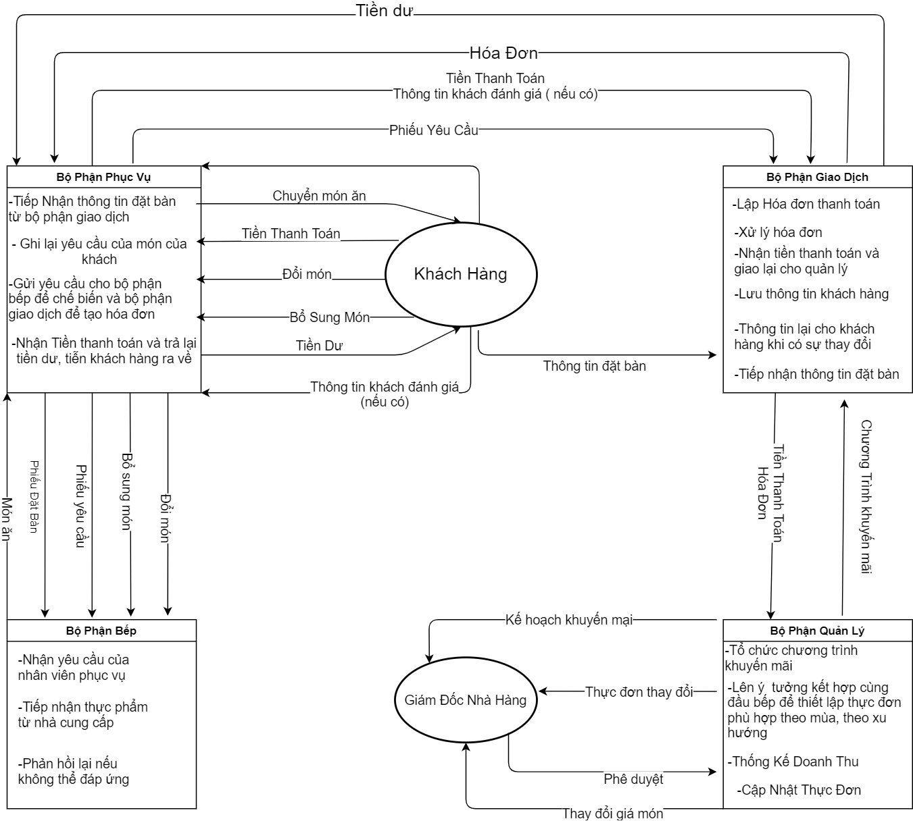

    - Mô hình hoạt động
1.2.2.1 Giải thích ký hiệu :

 | Bắt đầu/ Kết thúc
 | Công việc
 | Điều kiện rẽ nhánh
 | Luồng công việc/ dữ liệu
 | Biểu mẫu
 | Kho dữ liệu

      - Mô hình hoạt động
        - Phục vụ món ăn

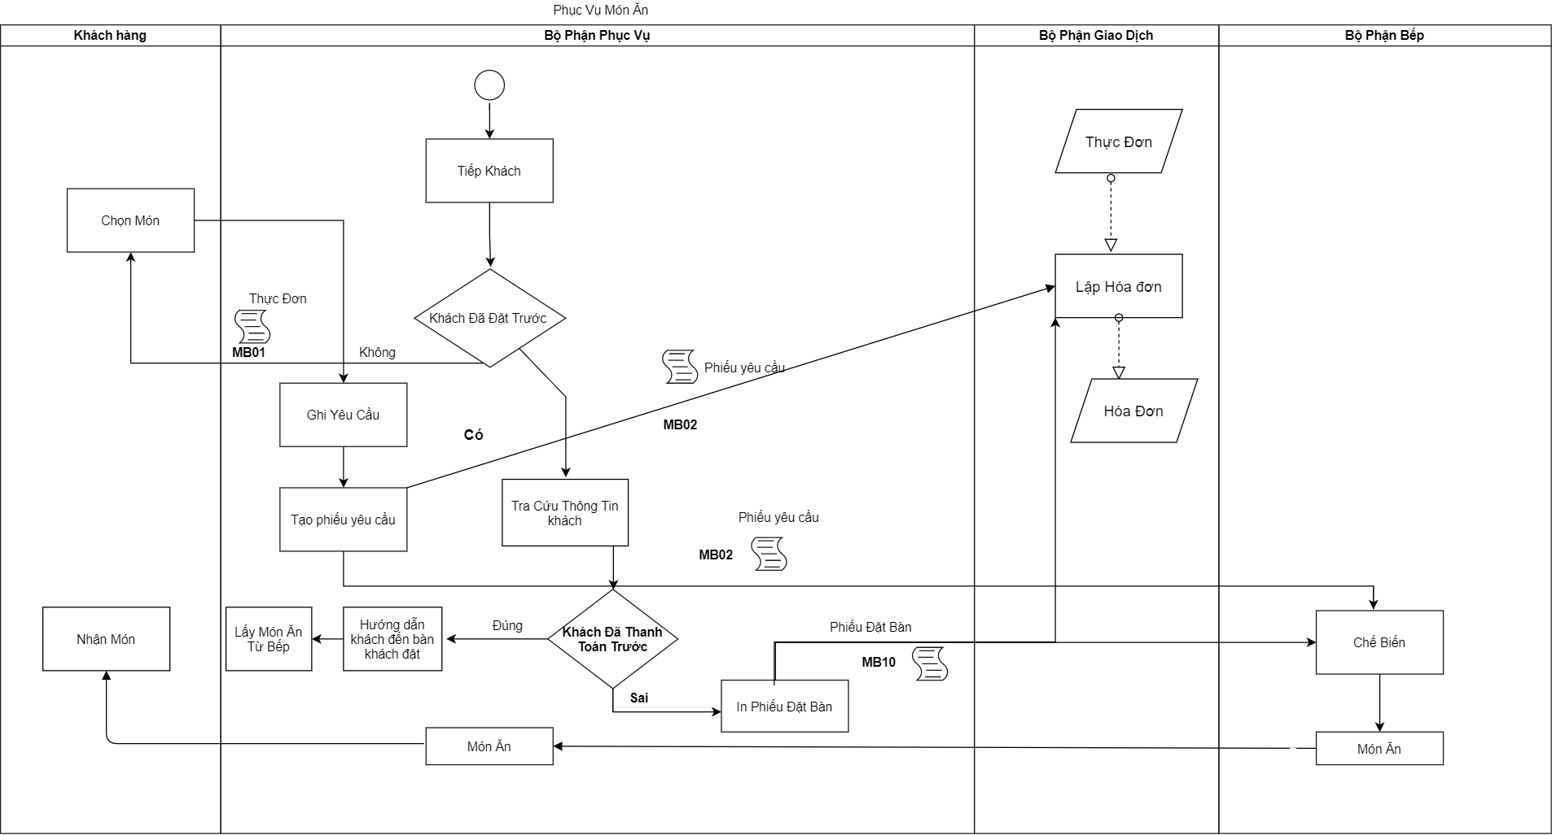

        - Gọi thêm hoặc thay đổi món ăn
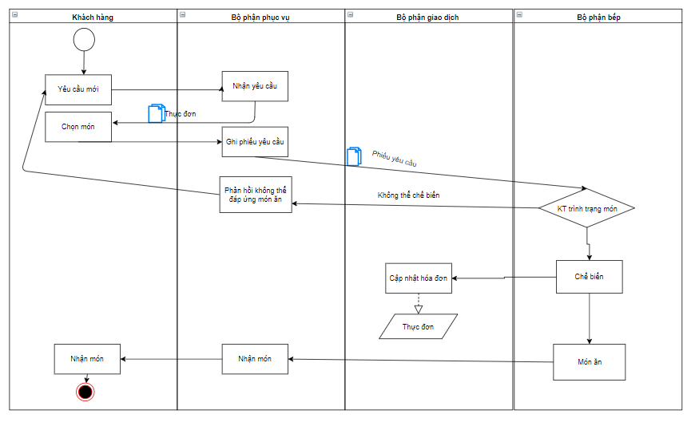
        - Thanh toán
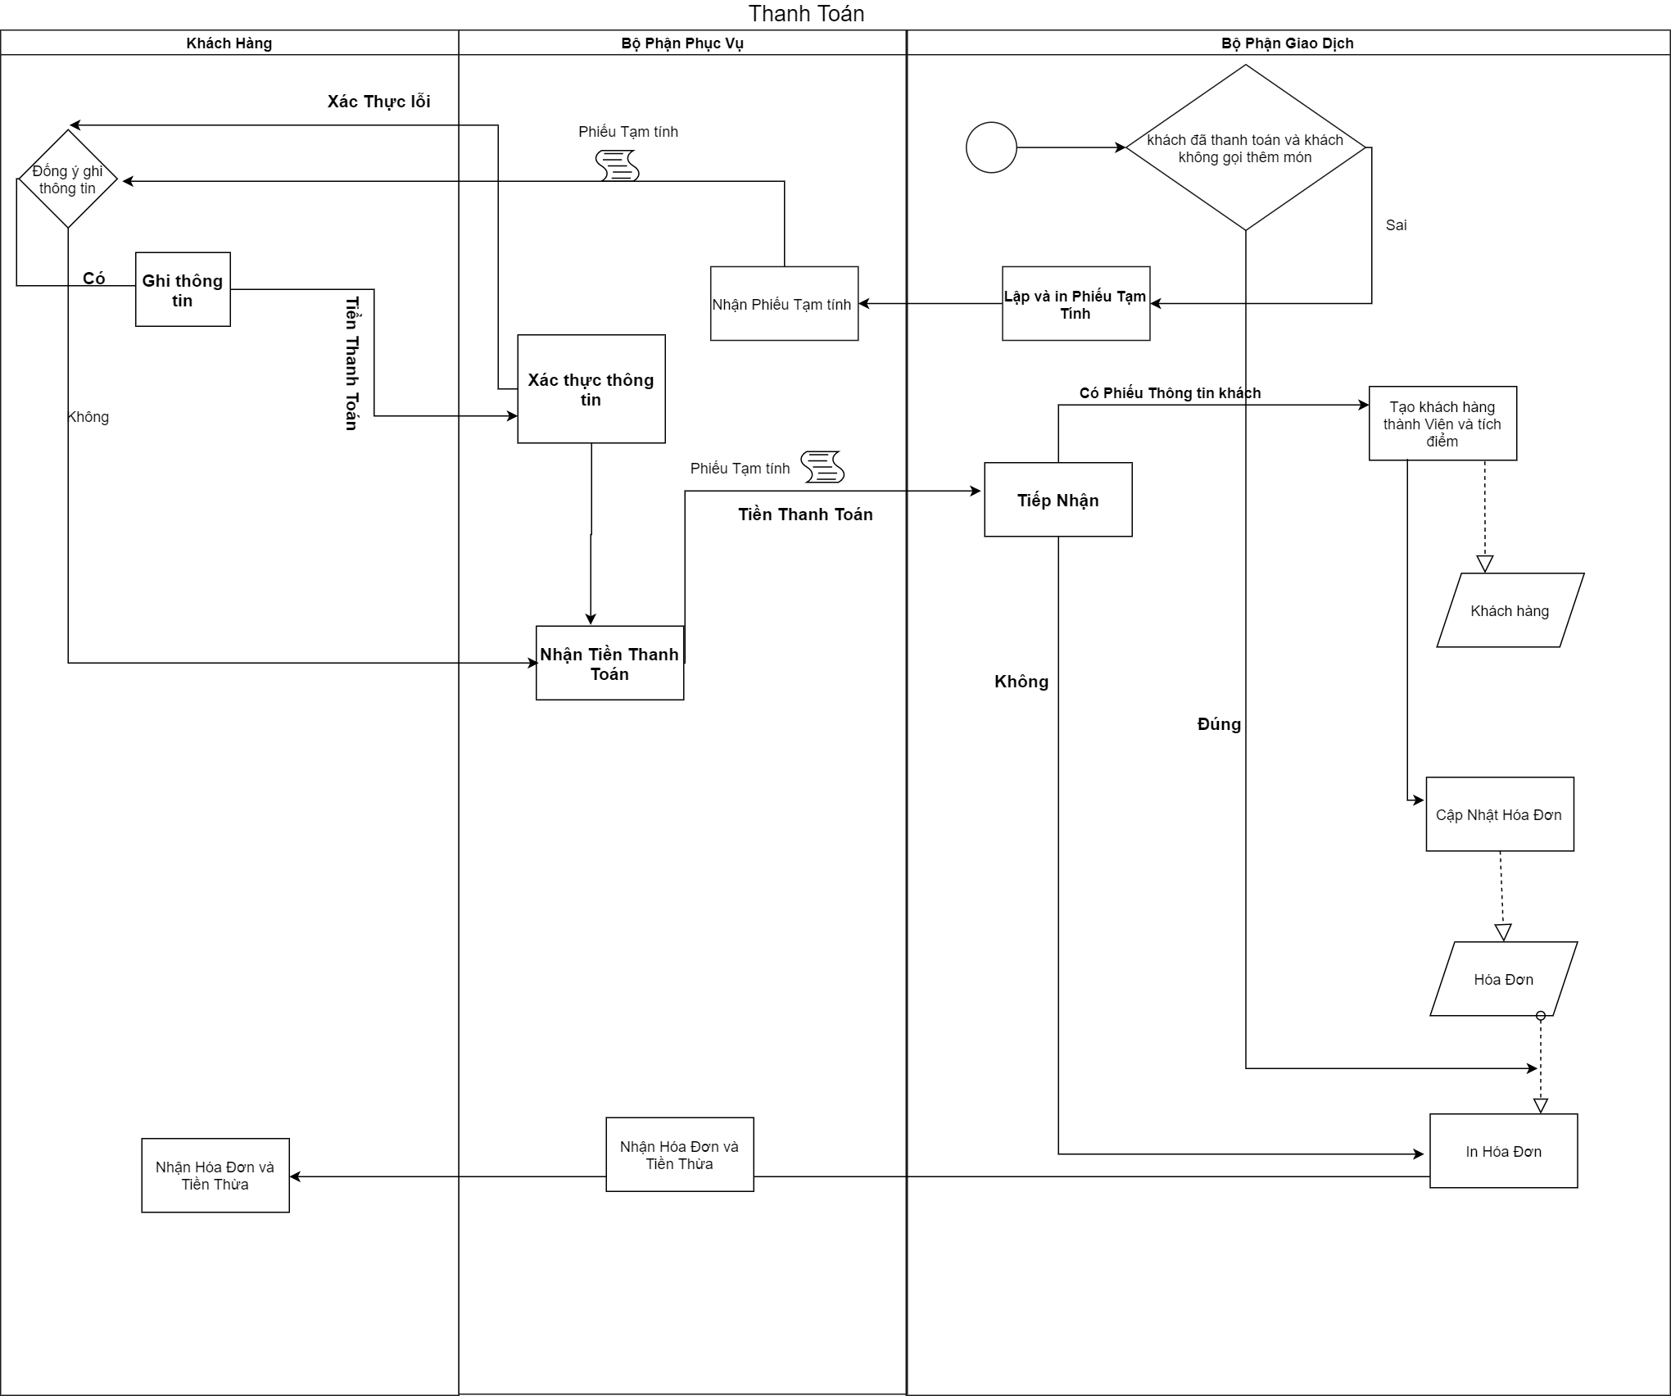
        - Cập nhật thực đơn
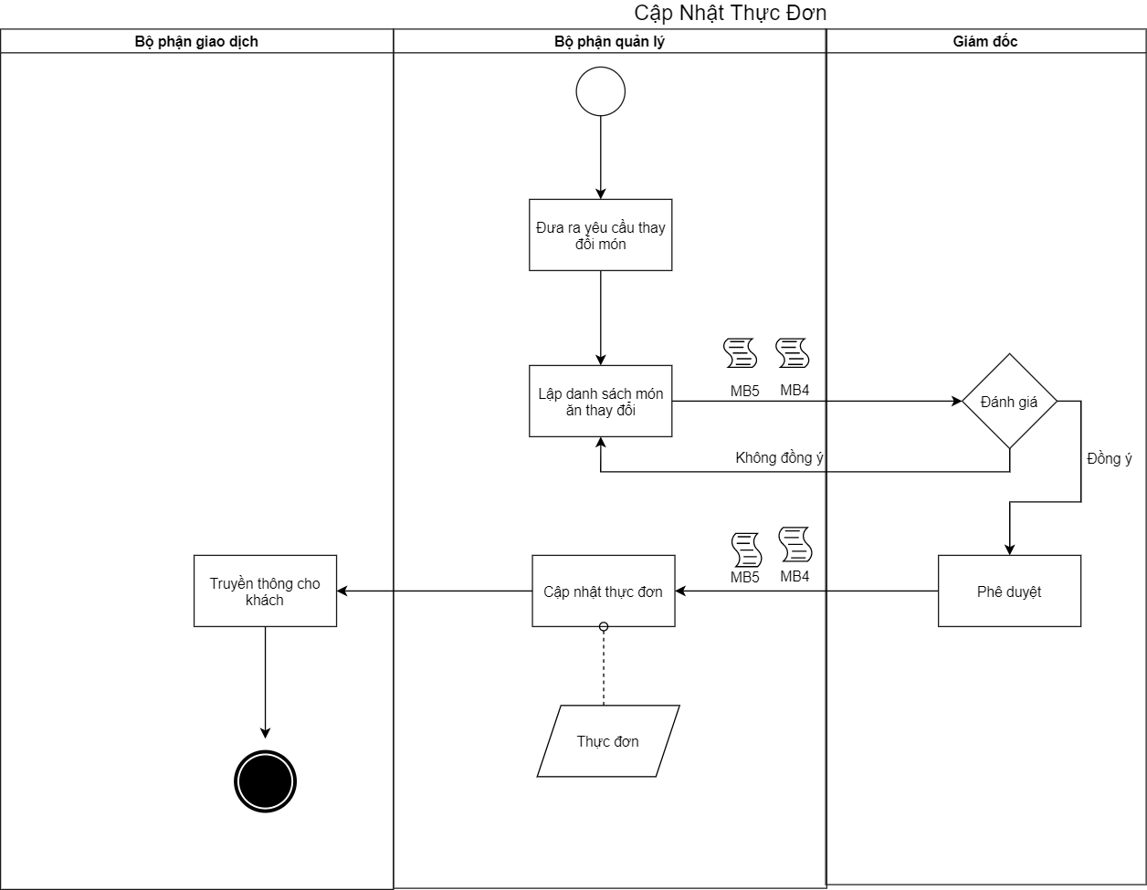
        - Thống kê doanh thu
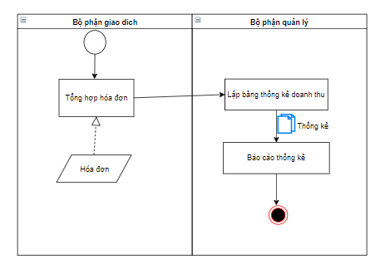
        - Tạo sự kiện khuyến mại .
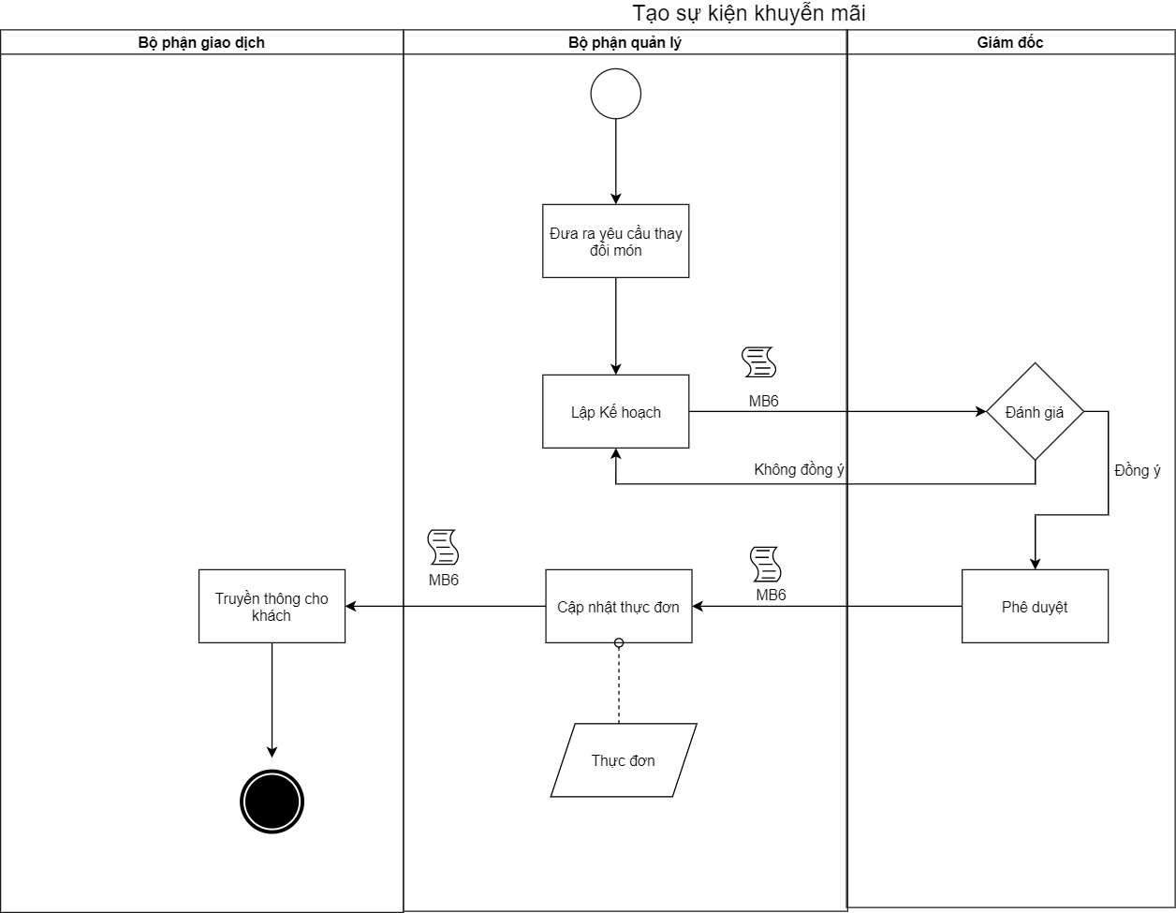
        - Đặt bàn

